致读者:
首先谢谢大家能够下载这个文档并打开阅读。如有说得不妥的地方希望大家谅解提醒。
在黑马学习了4个月，老方和老师们都对我们云3班很是关照，我们都有目共睹的。
在此谢谢各位老师和同学,同时感谢CCTV HMTV 以及腾讯网对我们的关注.
主要结合我5年的各种工作经验给大家分享下我个人对于就业面试的一些拙见。
废话不多说，直奔主题。

关于4个月的学习情况

我这4个月的学习情况自认为一般，我们班上很多大牛我懂的。
4个月来我坚持上每一节课，哪怕听不懂或是有时候打瞌睡。
（9月6日面试了2家找到了工作，第二天周六我依然来教室听陈子枢老师授课。）

关于简历：
现在到了找工作的时候，很多同学都心里很虚，总感觉自己没学好，不懂讲什么，从哪里讲，也就导致没有信心，没有信心了也就乱了阵脚，简历也就都是COPY。
我不反对COPY，但是我觉得我们需要为自己定制一个适合自己的比较好的简历。
最近好多同学问我，各种心虚，各种技术没学好，各种面试怎么回答，各种项目。。。
我给大家的建议就是，首先，一定把自己的简历包装好，强哥负责的事情比较多，所以大家主要还是需要靠自己和让同学帮忙参考下，强哥给大家把个关掌握总体大局。

简历第一点：个人信息
个人自我介绍需要涵盖的内容如下：
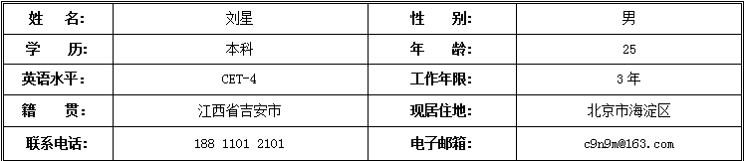

关于姓名：
身份证姓名. 备注:无需装逼一样的再加写个英文名字

关于学历：
尽量写本科，如果没有本科的花自己去办个证（张姐：15901353851 价格是110元，隔天可取。 ）

学历一定写本科.

关于年龄:
写年龄不写出生年月.
如果是年龄确实很小的没关系,在简历上也写大几岁.
到时候如果HR看到身份证问的话就可以很自然的说小时候老人家故意给办小的或者老人家写错了.

关于英语等级:
英语等级高的可以写，正常来说如果没有过四级,写个CET-4也没关系(毕业2年后就查不了)
邮箱尽量用163邮箱。

关于海外经验:
如果有在外国待过的朋友,可以虚构自己的一些海外相关行业的工作经验. 可以加分
另外尽量不要贴照片，除非像星爺这么帅的就可以考虑贴。

简历第二点：开发技能
以下是我个人写的，大家可以适当的增删改，具体看需求。

+ 熟练掌握Java基础及JavaWEB知识，如Servlet、JSP，熟悉Servlet的生命周 期；
+ 熟练掌握Spring的IOC、DI及注解注入，理解AOP切面编程等；
+ 熟悉Struts2,理解Struts2的漏洞及解决方案，对Strut2内核有过研究；
+ 熟练使用ORM框架Hibernate，熟悉二级缓存中大数据的维护；
+ 熟悉JDBC，掌握JDBC分页、优化及防止sql注入等；
+ 熟悉Springmvc工作原理以及整合Hibernate；
+ 熟练掌握MySQL数据库，理解sql语句的优化，了解MySQL的主从复制及读写分离；
+ 熟悉Oracle数据库，理解存储过程和触发器，熟悉应用服务器软件部署以及优化；
+ 熟练掌握Linux相关指令，对Linux环境比较熟悉；
+ 熟悉使用Javascript、Ajax、jQuery前台技术，熟悉Ext及Ztree制作树形结构；
+ 熟悉使用JBPM工作流引擎框架,熟悉其核心API,理解流程定义,流程实例,
流程变量以及流 程事件；
+ 理解Hadoop等分布式系统工作原理，具备Hadoop环境搭建和开发能力，
熟悉分布式数据 库，有过MapReduce编程经验，Hive使用经验，Hbase开发经验；
+ 了解淘宝的pamirs-schedule任务调度，及其基于数据库和Zookeeper的存储模式；
+ 了解Mybatis的CRUD操作，能够使用Mybatis+Struts2+Spring架构整合；
+ 了解全文检索Lucene，对HTML5有一定的了解。

备注:
我看过很多同学的简历,基本上每份简历都让我感觉不怎么满意(以前我也做过HR)
总体分析如下:

1关于技术点描述,有些技术点有重复的嫌疑
比如:
其中写了熟悉javaweb开发 后面又再次写到熟悉servlet/jsp
这个就属于重复内容了

2 关于某些技术点,是不应该写出来的:
比如:svn maven powerdesigner
这种工具在公司基本上都是很常用的也是很基础的工具,所以可以不用写,除非你研究的很深,精通各种高级使用.

3在描述技术点的时候,尽量不要数字排序:
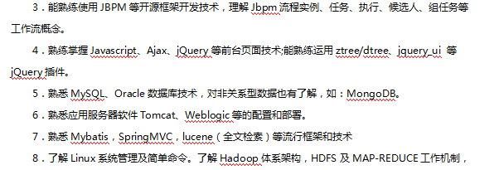

比如以上这种数字排序标明,个人觉得不是很好,如果每项都写得很详细很多的花另外考虑,但是我们很多同学基本上写的内容不够深不够有亮点而且行数比较少,所以会让HR或者技术官一看就发现我们所掌握的技术不多.

推荐如下方式:
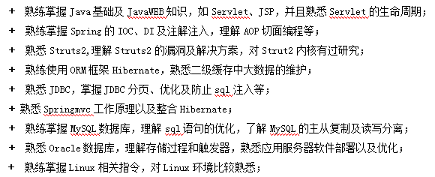

3 最主要的一点:
在技术描述中千万不要带有”精通”二字,这是架构师级别也是至少5年开发经验以上才能如此说的,要不然我们相当于是自己给自己挖了个天坑,到时候技术官会特别加强问底层问源码各种问.....

技术描述需要分层次,比如熟悉的放前面,理解的放中间,了解的放后面.如此排版即可

简历第三点：工作经历
时间: 2009年12月---2013年7月 公司: 江西省南昌市XXX数码科技有限公司

部门： 研发部 职位：软件工程师

PS：最好是写一直在一家公司做，而且是外地的公司，如果打算在北京找工作的话就尽量不要写北京的公司（如果确实在北京做过则另作他论）。
写的公司，在入职的时候一般会让我们填写上一家公司的联系人，所以我们在虚构公司的时候尽量上百度查，能找到公司信息，但是却没有联系电话。

备注:
我们需要对一个公司有一定的了解,何谓了解呢,又了解什么呢?
比如公司的经营体质,公司的主打产品,公司的部门划分,项目组的职责划分,日常的事务细分?

以下我将以我现在的公司为例:
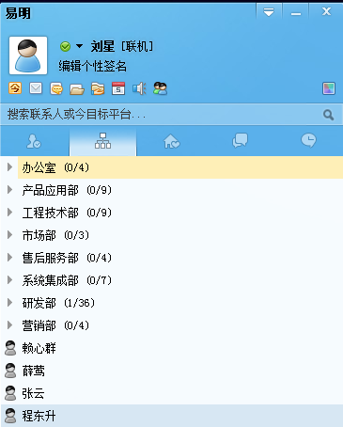

我现在所在的公司是软件和硬件配套的.所以我们公司有:
办公室: 主要是HR人力资源和财务这一块的
产品应用部:
工程技术部:
市场部:
售后部: 需要对硬件和软件的一个售后维护以及上门安装(去学校安装教学系统)
系统集成部: 软件和硬件的集成开发 嵌入式开发 VB C++ 开发的一些程序 然后和java开 发的系统交互
研发部:
主要就是java 平台开发和 android平台开发
营销部:
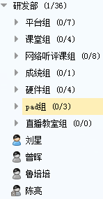

一般单纯做项目软件的公司应该有的部门:
行政办公部: HR 财务
研发部: 开发系统的程序员及相关管理人员. Coder--->项目组长/经理---->部门经理
实施组:
测试组: junit测试 web压力测试 黑盒测试 白盒测试
................................

备注：面试的时候面试官会问到，我们为什么离开之前的公司来北京呢？

我的回答是：
某经理，您好。我之前在XX地方YY公司上班，一直都挺好的，工作这几年积累了很多经验，有时候就感觉到了自己工作的一个瓶颈的地方，往上提升的机会感觉很少。
据我所知，在IT这个行业里北京算是中国的标杆城市，发展空间和机会都很大，再加上最近北京的朋友又喊我来北京玩顺便换个地方工作，最后考虑好了来北京这边工作。

简历第三点：开发项目
以下这个项目是我根据杰信项目稍微改版写的。仅供大家借鉴参考。

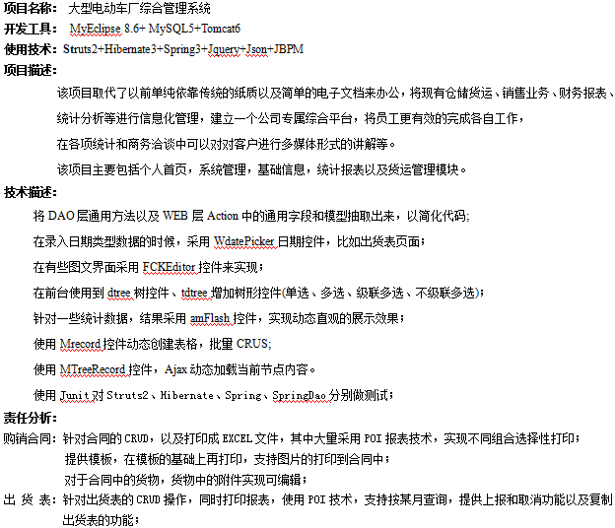

备注:
看过很多同学写的简历,发现有如下问题:
1 简历描述的条理不够清晰,语言逻辑有误(可以自己反复阅读看看语句是否通顺,是否有错别字以及错误的标点符号,其实细节可以打败很多东西的.......)
2 项目一定要写够数,不要像有些同学前2个项目写300字/个项目,但是后面第三个项目只有100个字不到.........
3 项目描述,尽量不要写开发的周期多久以及多少人开发的,但是如果面试官问的话我们自己心里要有数的.
4 在项目描述以及个人职责模块描述的时候,相关的模块运用到的技术点可以自己灵活适时的植入添加进去,这样可信度很高,也让技术官看了也舒畅.

试想一下,我把所有的技术点都罗列在一起,但是没有写明具体用在什么模块什么地方,这样会给技术官混乱无序的感觉.

简历第四点：个人描述
需要表达言简意赅，不要重复描述。
主要需要表达的意思是，自己自学能力强，喜欢接收新的技术，业余会自我学习研究
能够接收加班和出差，和同事能够相处融洽，有团体责任心。

备注:
个人评价内容,需要整齐的排版,如下的排版似乎不尽人意
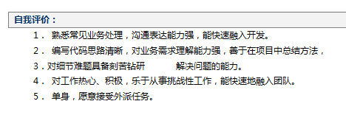

可以换成如下的写法



关于复习：

Java基础：
推荐看看《张孝祥面试宝典》


点击以上文件可以下载

以及 java算法编程


点击以上文件可以下载

Javaweb基础：
主要对servlet、JSP

另外可以再看看一些算法和趣味逻辑题，有些公司变态会出这种题。

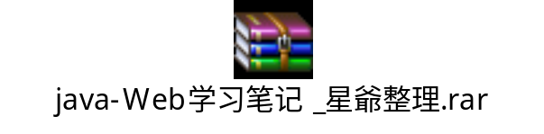
点击以上文件可以下载

三大框架：
Struts2 Hibernate Spring 熟悉其核心思想及项目架构中如何应用

Struts可以了解1的原理，熟悉2的内核，有兴趣可以看看栋哥给我们讲的那个Struts2漏洞。
另外推荐大家业余可以进http://www.wooyun.org/ 这个安全网站。

Hibernate 主要是要熟悉其一级缓存，二级缓存，和抓取策略，以及项目中如何配置使用。

Spring主要熟悉其IOC/DI 思想及其运用，以及面向切面编程思想AOP（可以谈谈在项目中如何运用的，比如权限）

理解SpringMVC mybatis

PS:
Hibernate和mybatis的区别？
我觉得hibernate和mybatis的区别，就像全自动洗衣机和半自动洗衣机的区别。
Hibernate全部封装好了JDBC，我们无法改变HQL语句，但是mybatis我们可以修改SQL语句，如果针对数据量大的话我们可以考虑用mybatis，效率比较高。

据我了解，公司其实有时候直接操作JDBC的，因为直接和数据库打交道效率搞。

目前我们公司开发用的是S2SH加mysql，主要做网络教学评测系统这一块。

大家有时间有兴趣可以继续了解或者加深如下的技术点:
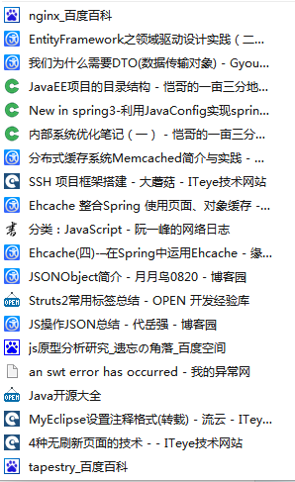

关于数据库
Mysql要熟练掌握：多表查询 。。。。。大数据量的优化可以讲讲。
Oracle要熟悉使用：触发器 存储过程 游标 。。。。。。
DB2 sysbase做了解

数据库是一块很重要的,我们公司的项目总共有45个表,有些更大型的项目甚至有几百个表,这就需要我们对数据库表的各方面知识掌握牢固.

关于项目：
简历中的3个项目，最近的一个项目一定要熟悉整体流程，自己实现的模块需要熟悉其中的功能代码（不一定要全会手写得出，但是一定要知道大概的思路方向）。

最后关于笔试面试：
在面试笔试前一定要把相关的资料准备好：

首先简历包装排版好，打印好几份并且都分别装订好。
其次准备好纸和笔；
手机充好电，笔试面试前调静音；
在手机上安装好金山词霸 WPS iReader，提前把各种资料笔记txt doc xls html格式的都保存到只能手机上的一个文档里，以便特殊时候可以用得上，具体如何使用此处省略一万字。

接着在笔试面试前，条件允许的话可以做个模拟面试（同学之间相互换角色），这个确实很有用，屡试不爽！！！！

前一天晚上保证足够的睡眠，刷牙洗脸，发型弄好（别几天不洗澡不洗头的）。
按照提前查好的地图去，提前到达公司准备笔试或者面试。

关于笔试：
保持一个原则，哪怕不会写也要保持笔试题里不要空题，而且要字迹工整。
有些知识点我们不会，可以把自己大概的思路写上去。

基本上笔试的话很多都是考到《张孝祥面试宝典》里的题目。
有考前台的笔试题
也有考三大框架的笔试题
也有考java算法编程的题
当然也有考数据库的题

具体预先需要复习哪些内容大家酌情而定.

关于面试：
首先要有礼貌，等面试官都坐下了我们再慢慢坐下来。需要先礼貌的打招呼，问候怎么称呼。

比如2个技术官一起面试，一个姓张，一个姓李，我们就分别称呼张经理和李经理。
作为他们如果是经理那就没错，如果不是经理他们也不会不开心的。

关于技术的提问，如果问到我们不太熟悉的，我们学会适当的转移延伸到我们相关的熟悉的地方。

如果问到有些知识点我们确实不会，我们则直接表明了解过，但是很久不用都忘记了。

举例：记得我面试第一家的时候，我直接和他们说我是做后台的，前台的不怎么会，接着他们就没问我前台，都是问我三大框架和项目的。

关于更多的笔试和面试经验，我们大家可以相互参考下其他同学分享的。

当我们和对方谈的差不多的时候,价格对方也基本上接受的时候,我们可以考虑出个比较玄的招数,
比如我们要对方8K,但是对方只给7K左右,这个时候我们可以看情况是否说”好吧,那就这样着吧,反正有家公司已经给我8K了”.....这个时候是心理战了,但是前提是我们在面试的时候和技术官都聊得不错而且自己掌握的技术也很好的时候,就可以考虑出这个招,屡试不爽.

以上这个例子是从14期安卓万元哥那里的亲身经历.

以上只是我针对近期很多同学找工作以及面试的有些疑惑，自己全部手写整理出来的。
再次强调,全文纯个人总结,或许会有不妥的地方,还望大家指正.不可能适用所有人,但是适合所有人可以看看,借鉴其中的某些要点.

关于获得offer
如果获得offer的时候，比如不要立马就答应下周一上班，尽量答应到周三的样子上班。
因为这样的花我们就会有时间获得前期其他公司复试的机会或者有offer，让自己多选择。

切记！！！！！以上的

总结:
一份优秀的简历+良好的开发技术+善于沟通交流的我们=至少8k 运气好的再到10K

反之,如果我们简历没写好,四个月期间也没学好,复习也不懂从哪复习,语言沟通交流也不太注意,那么我们会四处碰壁,只能靠运气了.

预祝我们云3班全体哥们妹纸满意就业。
同时祝所有老师和同学中秋快乐.

2013-09-19 02：20:20更新

